2020년 제2차 중앙위원회 개최
지방조직 운영 등 규정 개정에 관한 사항 심의, 의결
http://www.kttu.or.kr/
제13-371호, 2020년 5월 27일(수)
노동조합은 5월 27일(수) 오전 11시, 충남지방본부 회의실에서 2020년도 제2차 중앙위원회 회의를 열고 규약 제33조 2항 규정 제정 및 개폐에 관한 사항에 의거 ▲규정 개정에 관한 사항을 심의, 의결했다.
이번 중점 사항으로는 규약 개정에 따른 규정과의 정렬성 확보, 지방조직의 변경에 따른 선거관리 규정의 검토 및 수정, 각 부서의 구성 및 국별 명칭과 임무사항의 신설(2건) 및 변경(12건)이다.
이에 따라 ‘지방조직운영 및 선거관리규정에서 도합 9건의 조문이 변경되었으며, 선거관리분야에서는 추천서 양식을 추가했다.
이어 처무규정 내 기술된 각 국별 세부임무사항 및 명칭을 현실화하고 규약에서 변경된 사항을 추가적으로 반영하여 각 국의 임무사항 또한 신설 및 수정했다.
또한 노동조합 직원(사무원)의 처무와 인사에 관한 사항을 명확히 기재하여 향후 리스크 최소화에 중점을 두었다. 처무규정과 관련해서는 총 3건의 변경과 1건의 조문이 신설되었다.
한편 노동조합은 이번 개정을 위해 지난 5월 11일(월)부터 13일(수)까지 3일간 규정 개정 전담반을 운영, 지방조직 운영, 선거관리, 처무, 회계, 여비, 신분보장/회의 등 각 담당 분야별로 총 356건의 규정을 검토한 바 있다.
한국노총은 5월 26일(화) 열린 노사정 대표자 실무회의에서△해고금지 및 총고용유지 △사회안전망 사각지대 해소 △일자리인프라 확대 △상병수당 도입 및 국가재난 질병관리 인프라 확충 △공정거래 및 상생협력의 경제민주화 실현 등의 내용이 담긴 5대 정책요구안을 제출했다.
해고금지 및 총고용유지에는 근로기준법의 경영상 해고 요건을 강화하는 해고제한법 제정과 특별고용지원업종 확대 등 고용유지 지원 확대를 내용으로 한다. 또한 조업단축 지원제도 개선과 일정규모 이상 해고 기업에 대한 특별근로감독 강화와 교육훈련 제도를 활용한 해고방지 및 직업능력 향상이 담겼다.
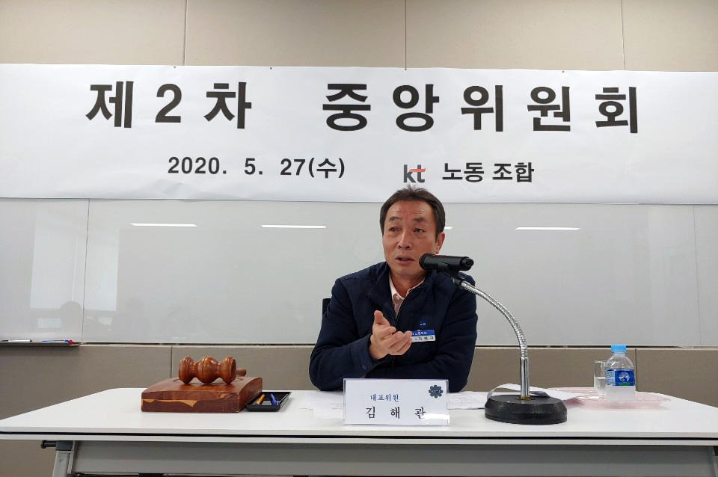
한국노총, 노사정회의에 5대 정책요구안 제출

